**Заголовок:** НОВИНКА! Мансардные окна по запатентованной технологии

**Уважаемые коллеги и партнеры!**

*ГК «СТАНДАРТ» постоянно развивается, предлагая рынку все больше уникальных и востребованных продуктов.*

Сегодня мы представляем очередную новинку нашего ассортимента

**Мансардные окна по уникальной, запатентованной технологии**

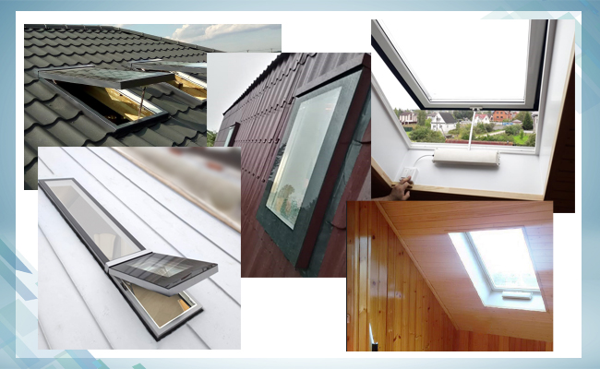

Мансардные окна от ГК «СТАНДАРТ», это:

|  |  |  |  |  |
| --- | --- | --- | --- | --- |
|  |  |  |  |  |
| **уникальная технология**  технология производства, уникальность которой подтверждена патентом Российской Федерации |  | **влагостойкость**  пластиковые окна - оптимальное решение для помещений повышенной влажности, которыми являются мансардные этажи |  | **высокое теплосбережение**  сопротивление теплопередаче от 0,8 м²°С/Вт гарантирует максимальное сохранение тепла |
|  |  |  |  |  |
|  |  |  |  |  |
| **устойчивость к ветровой нагрузке**  технология позволяет получить устойчивость к ветровой нагрузке класса А по ГОСТ 23166-99 |  | **вариабельность конструкции**  технология позволяет изготавливать и устанавливать конструкции практически любой формы и до 3 метров в ширину/высоту. |  | **элегантный внешний вид**  поверхность профиля и оклад могут быть окрашены в любой из 256 цветов палитры RAL. Также возможно заламинировать окна со стороны помещения. |

**Мансардные окна в нашем ассортименте:**

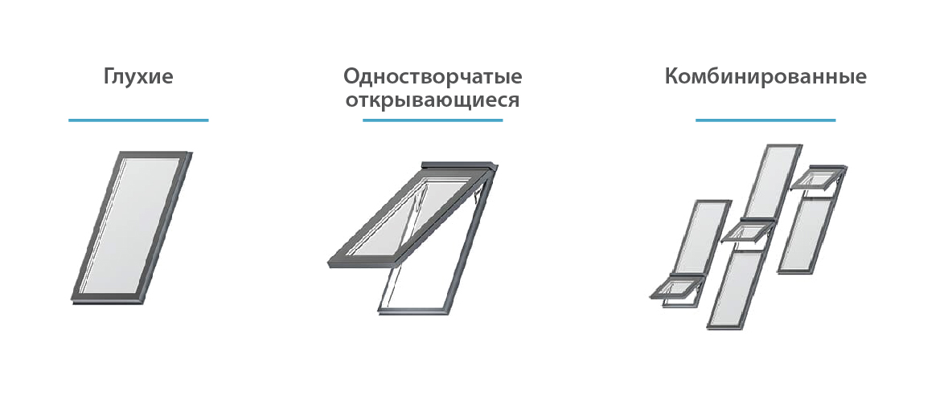

**Все варианты конструктива можно рассчитать и заказать в индивидуальных размерах**

Дополнительные опции:

* Электропривод
* Дистанционное управление
* Датчики дождя
* Тонировка
* Москитные сетки

**Технические характеристики:**

|  |  |
| --- | --- |
|  | 1. Коробка  2. Створка  3. Стеклопакеты  4. Оклады коробки и створки  5. Гидро- и теплоизоляционные материалы  6. Приборы запирания с фрикционными ножницами  7. Отлив  8. Оконная ручка |

* 4-х камерный пластиковый профиль THERMO-Design (REHAU).
* Материал защитного оклада — оцинкованная сталь с порошковой покраской.
* Максимальные размеры — 4000 мм в высоту и 1600 мм в ширину (в зависимости от типа выбранной конструкции).
* Сопротивление теплопередаче окна (Ro) — от 0,8 м2 °С/Вт (в зависимости от типа стеклопакета).
* Стеклопакет — двухкамерный толщиной 56 мм, в штатной комплектации энергосберегающий с наружным закаленным стеклом
* Гарантированная водонепроницаемость благодаря окладу и вклеенному стеклопакету с краевыми выпусками наружного стекла.
* Количество контуров уплотнения— 2 (нахлест уплотнений по 6 мм снаружи и внутри).

При сборке мансардных окон от компании «СТАНДАРТ»используется принцип, напоминающий структурное остекление: наружное стекло монтируется внакладку на створку (у глухих моделей – на коробку) и фиксируется специальным атмосферостойким герметиком для структурного остекления. В итоге конструкция приобретает лаконичный современный дизайн с четкими контурами, но без лишних стыков и выступов.

Мансардные окна компании «СТАНДАРТ» можно устанавливать, как в процессе кровельных работ, так и после их окончания. Конструкцию монтируют внакладку на стропила или доборные бруски и крепят шурупами с шагом не более 250 мм.

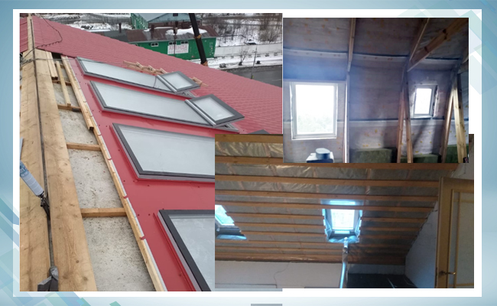

**С 27.07.2022 г. в наличии на складе** будут поддерживаться глухие и одностворчатые открывающиеся окна в популярных размерах в коричневом цвете RAL 8017:

* 640х850мм
* 640х1240мм
* 840х1040мм
* 840х1240мм
* 940х1400мм

Также на складе будут самые востребованные цвета окладов, которые сочетаются с цветами кровли.

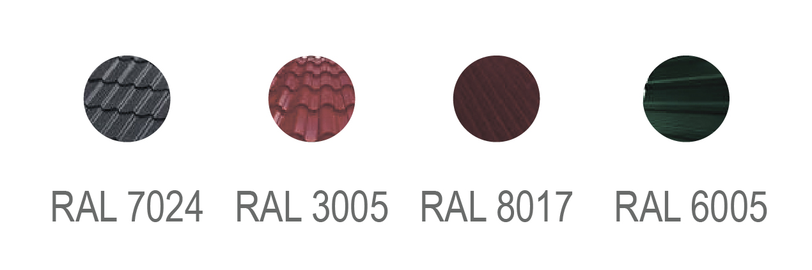

ГК «СТАНДАРТ» шагает в будущее большими шагами, и мы предлагаем Вам шагать вместе с нами. Мы готовы предложить рынку именно тот продукт, аналоги которого (по известным всем причинам) покинули наш Российский рынок.

Со своей стороны компания «СТАНДАРТ» обещает и будет оказывать Вам всяческую поддержку для продвижения мансардных окон: презентации, обучения, шеф-монтажи, всевозможные инструкции и подсказки.

***Подробную информацию вы можете уточнить у своего менеджера или у Кистень Татьяны kisten-t@standartcorp.ru***

В программе уже все настроено для оформления заказов на мансардные окна.

Отличий построения простого, привычного нам оконного блока, и построения Мансардного окна минимум.

Алгоритм построения следующий.

При построении выбираем вид изделия «Мансардное окно»

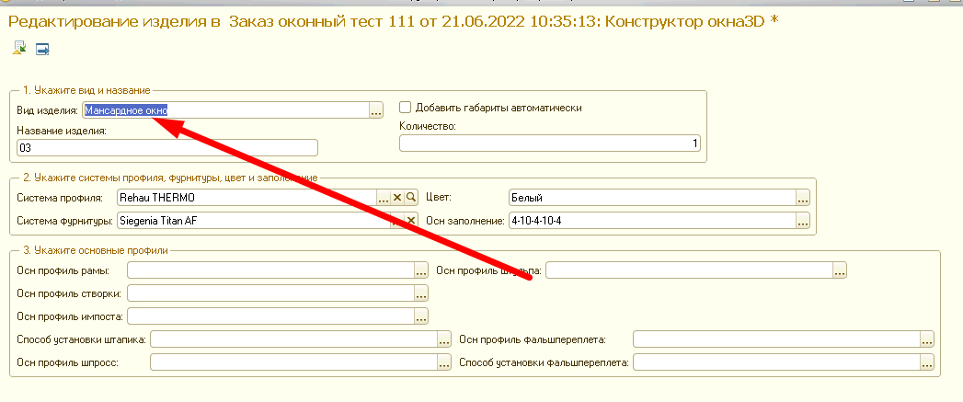

Далее нужно выбрать профильную систему Rehau STARLIGHT и систему фурнитуры Rehau STARLIGHT

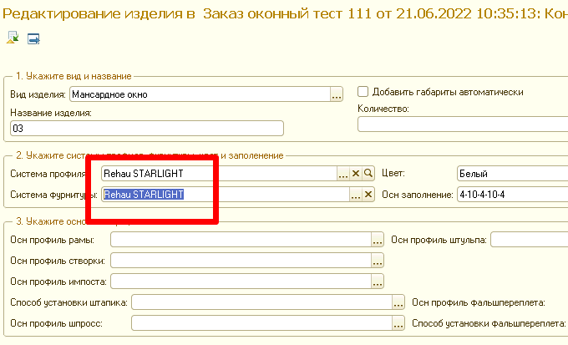

Правильно выбрать артикулы профилей.

Не забываем, что рама тут изготавливается из профиля импоста.

Ну и формула заполнения тут будет нестандартная. И только одна!

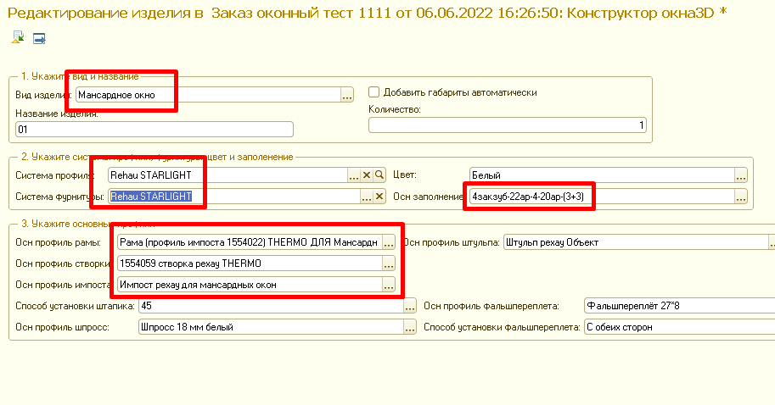

Далее, запускаем построитель.

Тип открывания- Верхне-подвесное!

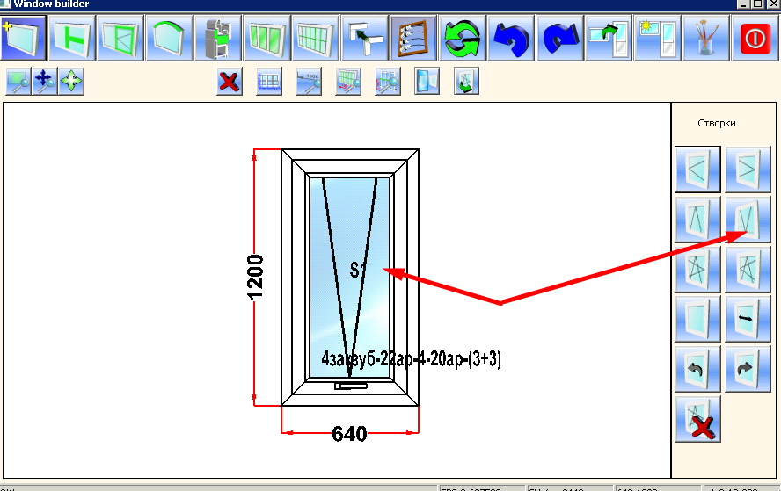

Нажав Рассчитать, получаем расчет, или запрет, если что то выбрано не корректно.

Ждем Ваших заказов на мансардные окна!